Daily Stand-up

Datum:
10-6-2026

Tijd:
13:50

Wat heb ik gisteren gedaan?
- Bug fixes
- CSS fixes / Design changes die niet helemaal kloppen volgens de wireframes
- Testing

Wat ga ik vandaag doen?
- Testing

Problemen / blokkades
- Geen

Scrumboard
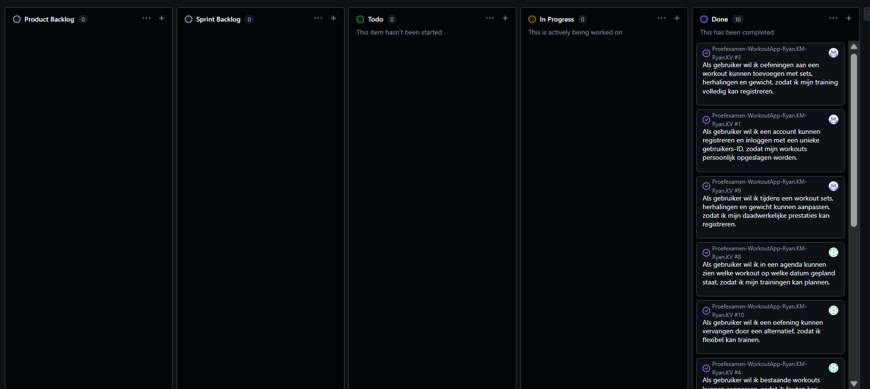

Opmerkingen
- geen

